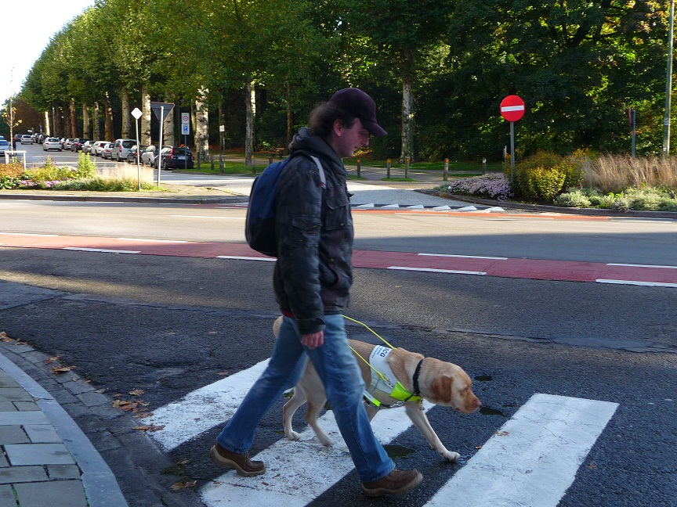

**M.B.V.**

**MET BEHULP VAN**

**De blinde man kon m.b.v. zijn blindengeleidehond veilig oversteken.**

**Je mag die tafelsommen maken m.b.v. je tafelkaart.**

**De baby zette zijn eerste stapjes m.b.v. zijn moeder.**